ИНСТРУКЦИЯ
по созданию и обработке
Договорных документов
в системе электронного документооборота

Москва 2018

Оглавление
Оглавление 2
1. Назначение документа 3
2. Запуск программы 4
3. Составление проекта ДД 5
4. Заполнение рабочей группы 13
5. Установка связей с документами 14
6. Запуск процесса обработки проекта ДД 15
7. Контроль результатов обработки документа 17
8. Остановка и прерывание запущенного процесса 18
9. Работа с задачами по договорным документам 20
10. Доступ к редактированию документа и файлов 29
11. Список таблиц и иллюстраций 30

Назначение документа
Инструкция описывает процесс работы пользователя с договорными документами в системе электронного документооборота (далее - СЭД).
Договорной документ (далее ДД) – документ, связанный с хозяйственной деятельностью организации и оказывает прямое воздействие на скорость и точность принятых решений.

Запуск программы
Для запуска системы электронного документооборота необходимо двойным кликом левой кнопки мыши открыть ярлык «1С Предприятие» на рабочем столе (Рисунок 1).
Рисунок 1. Ярлык 1С на рабочем столе
Когда загрузка полностью завершена, на рабочем столе пользователя отображается начальная страница (Рисунок 2).
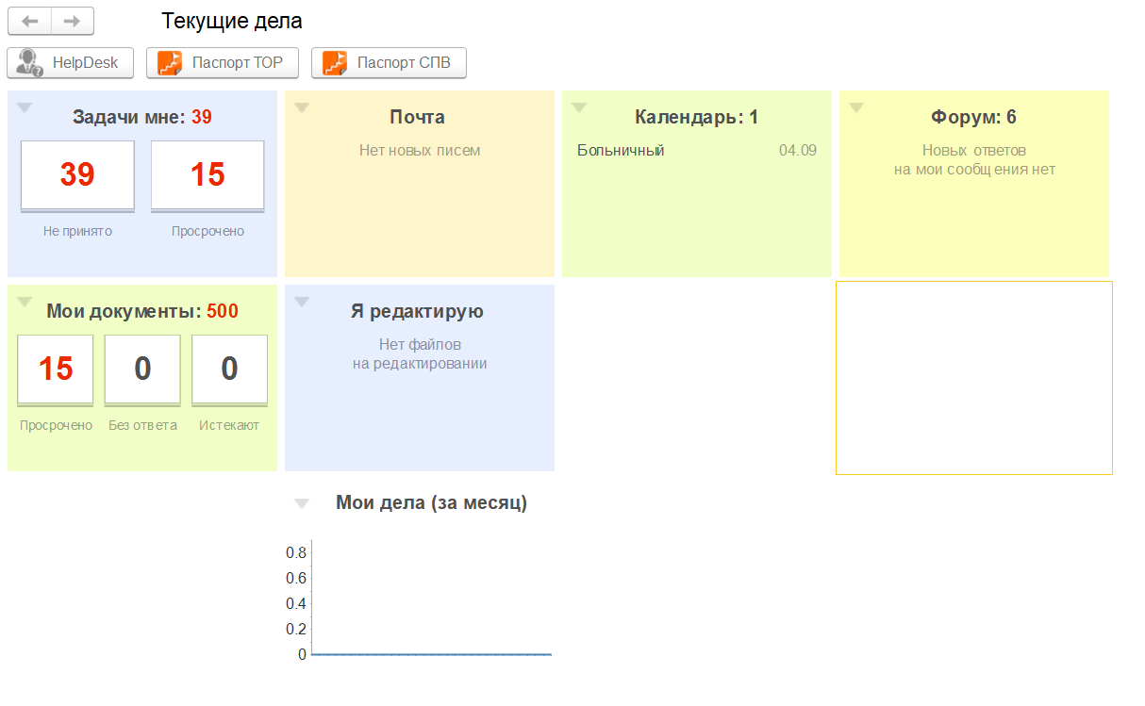
Рисунок 2. Начальная страница 1С: ДО

Составление проекта ДД
Для создания ДД необходимо перейти с начальной страницы в меню функций и в разделе «Документы и файлы» выбрать «Документы внутренние» или же в блоке «Создать» выбрать «Документ внутренний» (Рисунок 3).
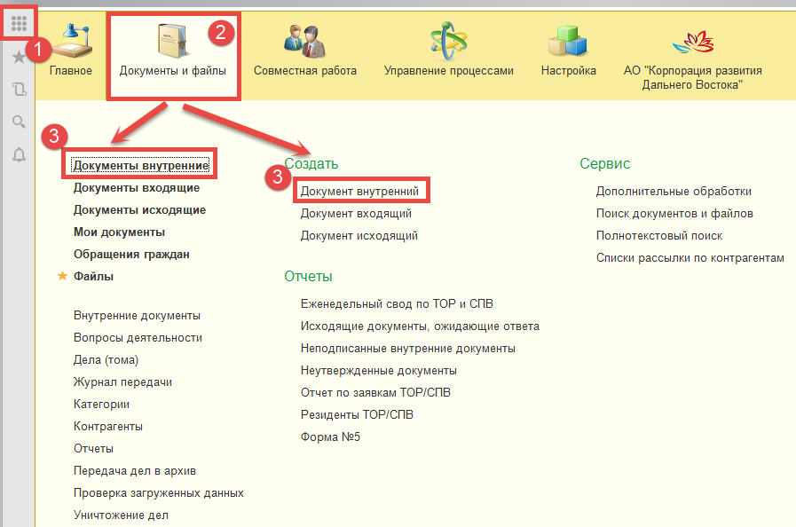
Рисунок 3. Расположение справочников документов
В случае перехода к списку исходящих документов в открывшемся справочнике «Внутренние документы» необходимо нажать кнопку «Создать» (Рисунок 4)
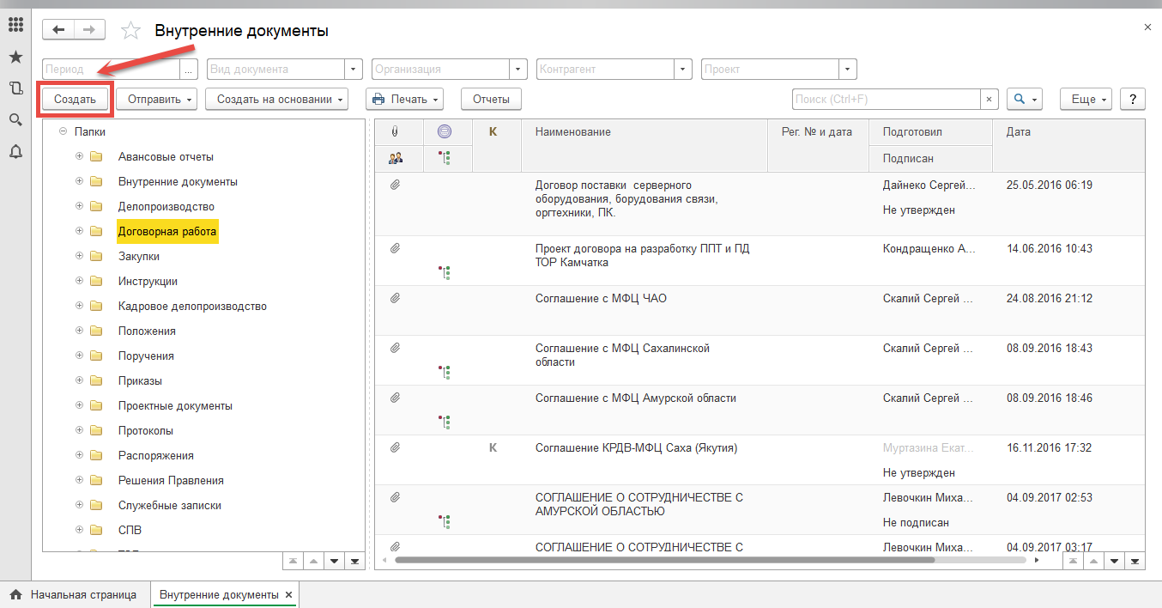
Рисунок 4. Список документов в справочнике
Откроется форма «Создание нового внутреннего документа», где необходимо выбрать шаблон нужного ДД и нажать кнопку «Создать» (Рисунок 5).
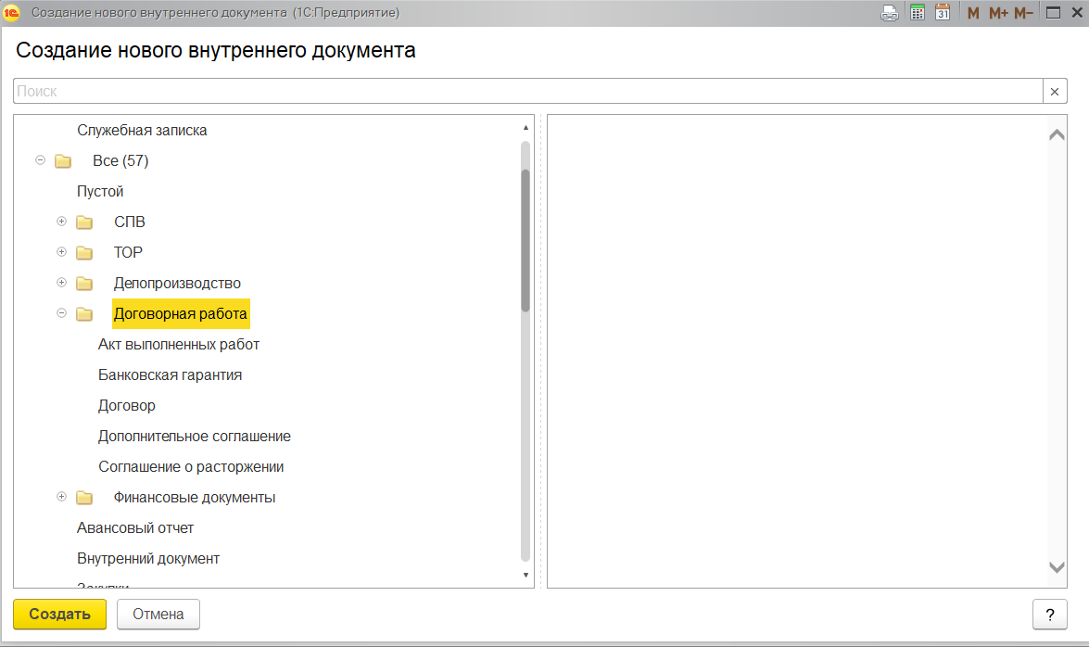
Рисунок 5. Окно выбора вида создаваемого документа
Откроется карточка создания документа «Внутренний документ (создание)» (Рисунок 6).
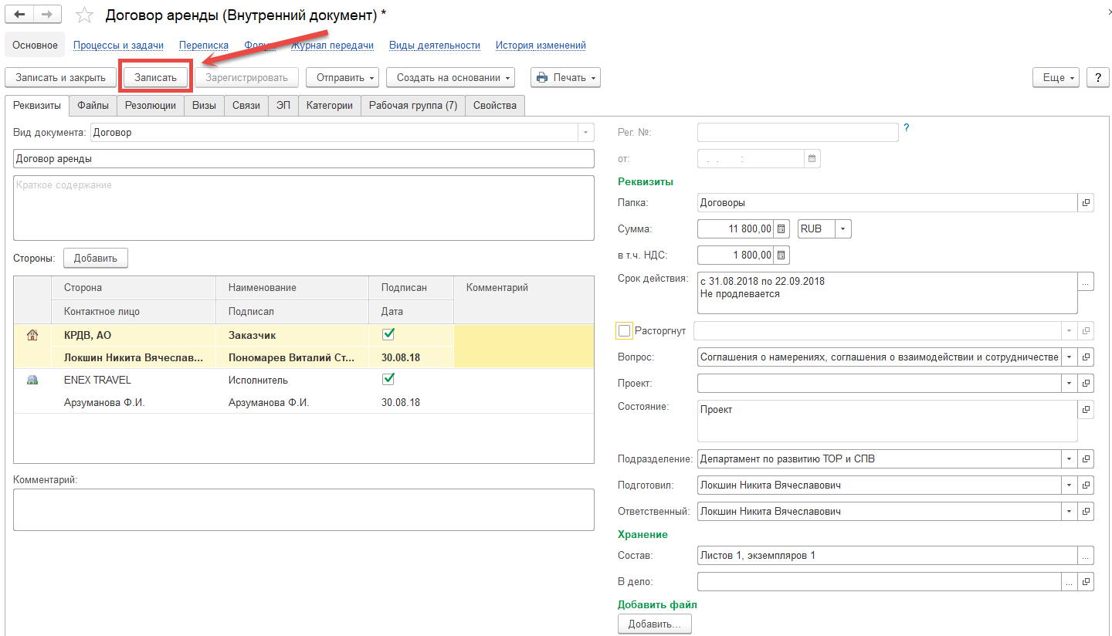
Рисунок 6. Заполненная карточка ДД
В карточке документа обязательные для заполнения реквизиты подчеркнуты красным пунктиром. Порядок заполнения общих реквизитов формы «Внутренний документ (создание)» представлен в Таблице 1.
Таблица 1. Порядок заполнения общих реквизитов формы «Внутренний документ (создание)»
№ | Наименование реквизита | Способ заполнения | Описание | Кто заполняет
 | Вид документа* | Автоматически | Вид ДД | Система
 | Наименование документа* | Вручную | Текстовое описание документа | Автор
 | Краткое содержание | Вручную | Текстовое описание сожержания документа | Автор
Группа «Стороны»
 | Сторона | Вручную/Выбор из списка значений | - Объединение/Площадка  - Контрагент | Автор
 | Контактное лицо | Вручную/Выбор из списка значений | Лицо, с которым ведется работа по ДД | Автор
 | Наименование | Вручную/Выбор из списка значений | Наименование сторон | Автор
 | Подписал | Вручную/Выбор из списка значений | Работник организации, утверждающий ДД | Автор
 | Подписан | Вручную | Галочка проставляется если ДД подписан на данной стороне | Подписант
 | Дата | Автоматически | По умолчанию заполняется текущей датой при установлении галочки в поле «Подписан» | Система
 | Комментарий | Вручную | Каждый подписывающий может внести дополнительный комментарий к своей подписи | Подписант
Группа «Реквизиты»
 | Комментарий | Вручную | Комментарий к документу | Автор
 | Рег. № | Автоматически | Регистрационный номер | Делопроизводитель
 | От | Автоматически | Дата регистрации | Делопроизводитель
 | Папка* | Автоматически | Каталог, в котором будет осуществляться хранение ОРД в СЭД | Система
 | Сумма | Вручную | Сумма договора с НДС | Автор
 | Валюта | Вручную/Выбор из списка значений | Валюта договора | Автор
 | В т.ч. НДС | Вручную | Сумма НДС | Автор
 | Срок действия | Вручную | Срок действия ДД | Автор
 | Расторгнут | Вручную | Галочка проставляется если ДД расторгнут | Автор
 | Документ основания расторжения | Вручную/Выбор из списка значений | Документ, на основании которого проводится расторжение ДД | Автор
 | Вопрос* | Внучную/Выбор из списка значений | Вопрос деятельности | Автор
 | Проект | Внучную/Выбор из списка значений | Проект | Автор
 | Состояние | Автоматически | Состояние документа | Система
 | Подразделение | Автоматически | Подразделение Автора/Подписанта документа | Система
 | Подготовил | Автоматически | Лицо, ответственное за создание документа в системе. | Система
 | Ответственный | Внучную/Выбор из списка значений | Лицо, ответственное за инициацию и содержание документа | Автор
 | Состав | Вручную | Заполняется в зависимости от количества листов в документе и его приложениях | Автор
 | В дело | Вручную | Заполняется после исполнения документа, относительно номенклатуры дел | Делопроизводитель
 | Добавить файл | Вручную | Добавление файла, сопровождающего документ | Автор
*Реквизиты обязательные для заполнения
После заполнения реквизитного состава документа необходимо нажать кнопку «Записать» (Рисунок 6).
Для сохранения карточки Дополнительного соглашения автору документа требуется нажать кнопку «Записать». При этом программа потребует указать основной договор, являющийся основанием для заключения Дополнительного соглашения. Данное условие является обязательным для создания карточки Дополнительного соглашения. Для того, чтобы создать карточку Дополнительного соглашения следует нажать кнопку «Записать», затем в открывшемся окне создания связи с договором найти нужный. Для его поиска следует воспользоваться отбором по контрагентам или открыть окно поиска по кнопке «Найти» (Рисунок 7). После выбора договора-основания между документами создастся автоматическая взаимная связь.
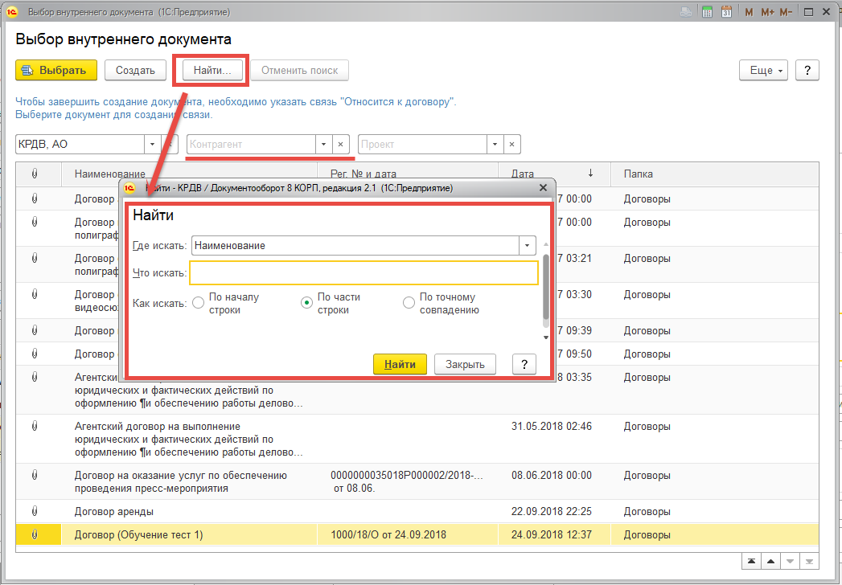
Рисунок 7. Окно создания связи ДС и Договором
После сохранения карточки проекта ДД необходимо перейти в раздел «Файлы» и прикрепить файл ДД вместе с приложениями. Для этого необходимо нажать кнопку «Добавить», далее выбрать пункт «Загрузить с диска», осуществить поиск необходимого файла приложения на своем компьютере и выбрать его (Рисунок 8).
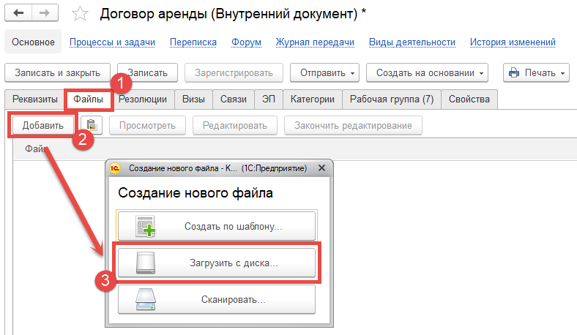
Рисунок 8. Добавление файлов в РКК ДД
Важно! Автор несет ответственность за указание актуальных реквизитов, а также за корректность и полноту содержания, правильность оформления подготовленного проекта ДД и приложений к нему, отсутствие грамматических и стилистических ошибок.
После прикрепления всех файлов необходимо перейти в раздел «Свойства» и заполнить имеющиеся реквизиты (Рисунок 9).
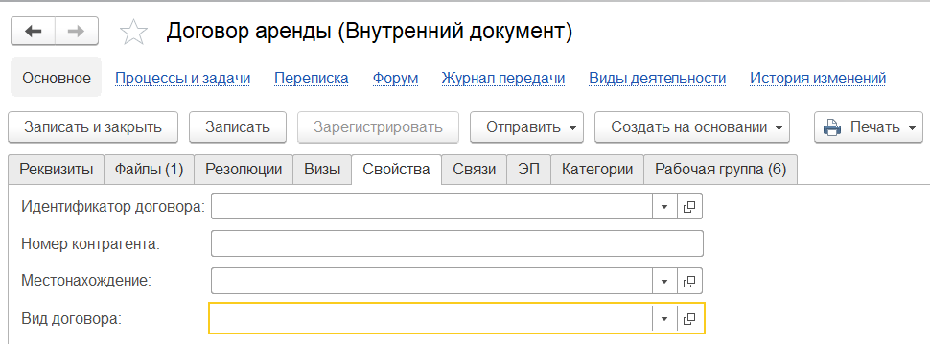
Рисунок 9. Реквизиты вкладки "Свойства" РКК ДД
Порядок заполнения общих реквизитов формы «Свойства» представлен в Таблица 2.
Таблица 2. Порядок заполнения общих реквизитов формы «Свойства»
№ | Наименование реквизита | Способ заполнения | Описание | Кто заполняет
 | Идентификатор договора | Вручную/Выбор из списка значений | Выбор значений свойства «Идентификатор договора» | Автор
 | Номер контрагента | Вручную | Номер ДД на стороне контрагента | Автор
 | Местонахождение | Вручную/Выбор из списка значений | Выбор значений свойства «Местонахождение» | Автор
 | Вид договора | Вручную/Выбор из списка значений | Выбор значений свойства «Вид договора» | Автор

Заполнение рабочей группы
В случае необходимости организации доступа к проекту ДД работников организации, не участвующих в процессах «Согласования», «Утверждения», «Регистрации», «Исполнения», «Рассмотрения» и «Ознакомления», необходимо перейти в раздел «Рабочая группа», нажать кнопку «Подобрать», осуществить поиск работников и подразделений (все сотрудники которых должны иметь доступ к документу), выбрать необходимого сотрудника из списка и нажать кнопку «Готово» (Рис. 9).
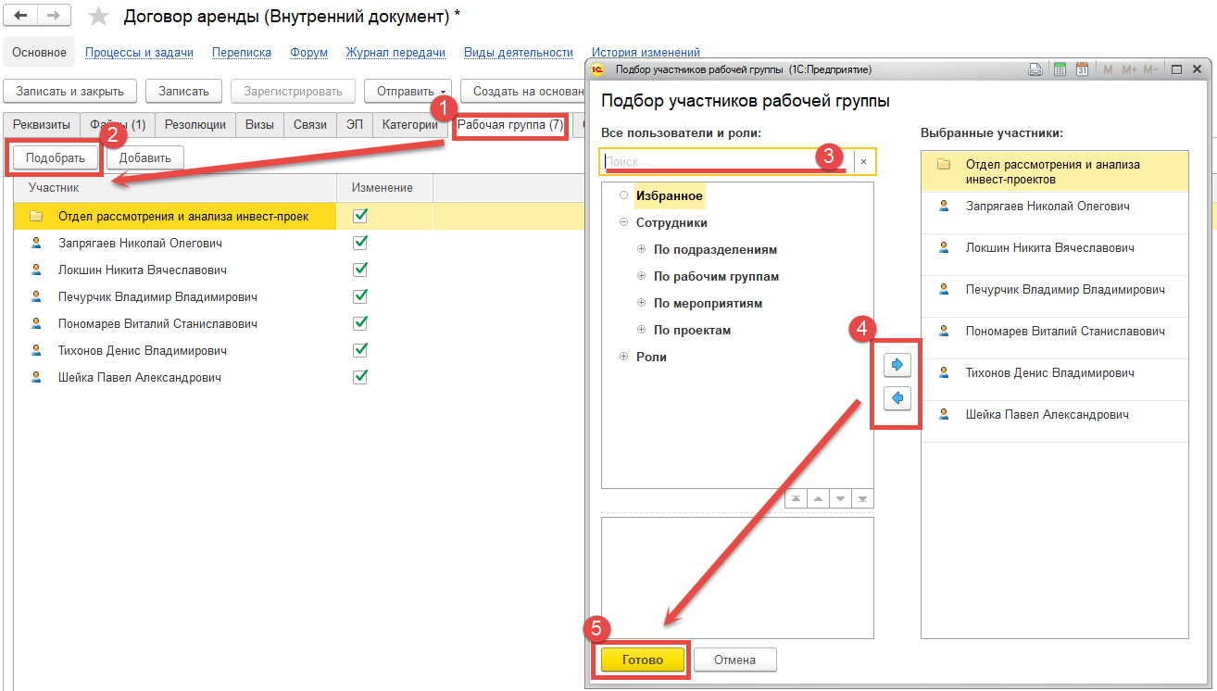
Рисунок 10. Доп.заполнение рабочей группы

Установка связей с документами
В случае необходимости связать проект ДД с ранее созданными входящими, исходящими или внутренними документами необходимо перейти в раздел «Связи». Для создания связи необходимо нажать кнопку «Добавить», выбрать соответствующий вид документа, осуществить поиск документа по части названия, регистрационному или системному номеру. Когда необходимый документ найден, необходимо нажать кнопку «Выбрать», выбрать вид связи из возможных вариантов и завершить цепочку действий, нажав кнопку «Создать связь» (Рисунок 11).
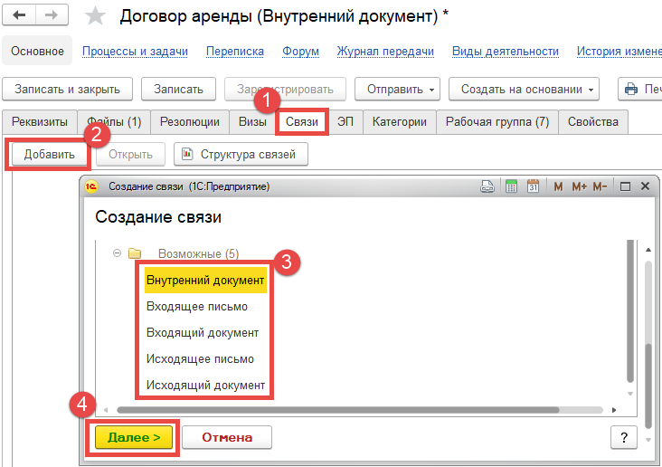
Рисунок 11. Создание связей

Запуск процесса обработки проекта ДД
Для ДД в системе настроены процессы обработки, включающие шаги согласования, утверждения, регистрации и отправки документа. Для того, чтобы запустить процесс по документу, необходимо нажать кнопку «Отправить» далее нажать кнопку «В обработку» (Рисунок 12).
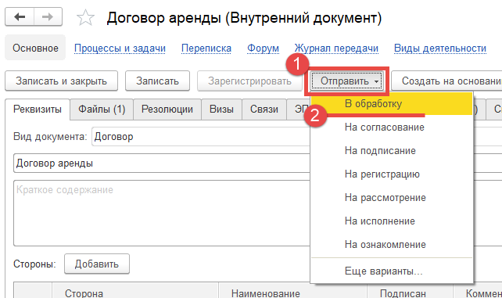
Рисунок 12. Запуск процесса обработки по документу
В окне выбора шаблона процесса для запуска в группе «Рекомендованные шаблоны» необходимо выбрать необходимый шаблон процесса, и нажать кнопку «Создать процесс» (Рисунок 13).
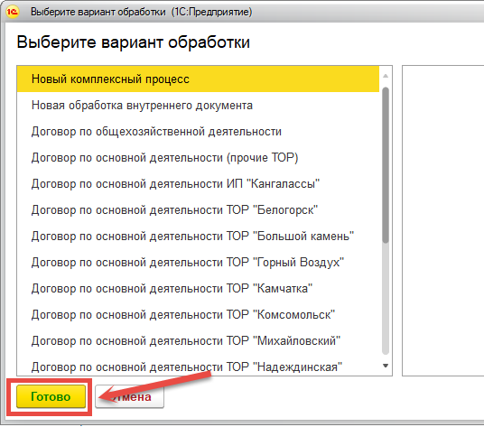
Рисунок 13. Выбор шаблона процесса обработки документа
После создания процесса, на форме «Комплексный процесс (создание)» необходимо нажать кнопку «Стартовать и закрыть» (Рисунок 14).
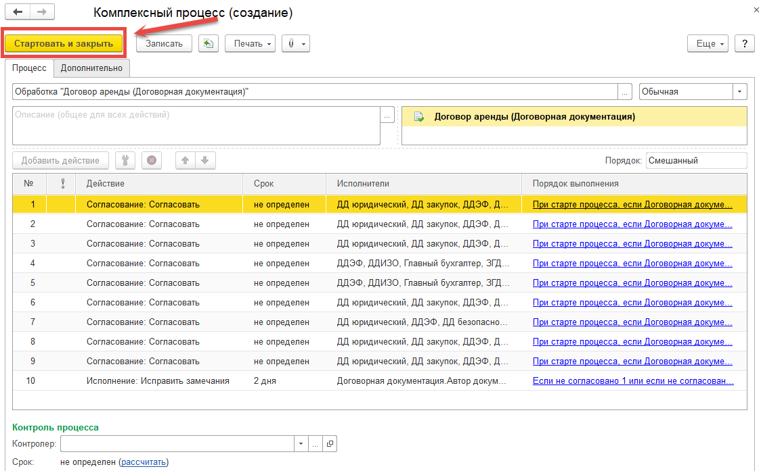
Рисунок 14. Окно старта процесса

Контроль результатов обработки документа
Контроль результатов согласования, утверждения, регистрации, рассмотрения и исполнения осуществляется из карточки документа. Для этого необходимо открыть раздел «Документы и файлы» - «Документы внутренние» и двойным щелчком левой кнопки мышки открыть карточку нужного документа. В карточке документа перейти по ссылке «Процессы и задачи» (Рис. 14).
В подразделе «Задачи в работе» отображаются пользователи, у которых на данный момент времени находятся задачи по данному документу. В разделе «Все процессы и задачи» отображаются процессы и задачи, запущенные по данному документу с соответствующими результатами (Рисунок 15).
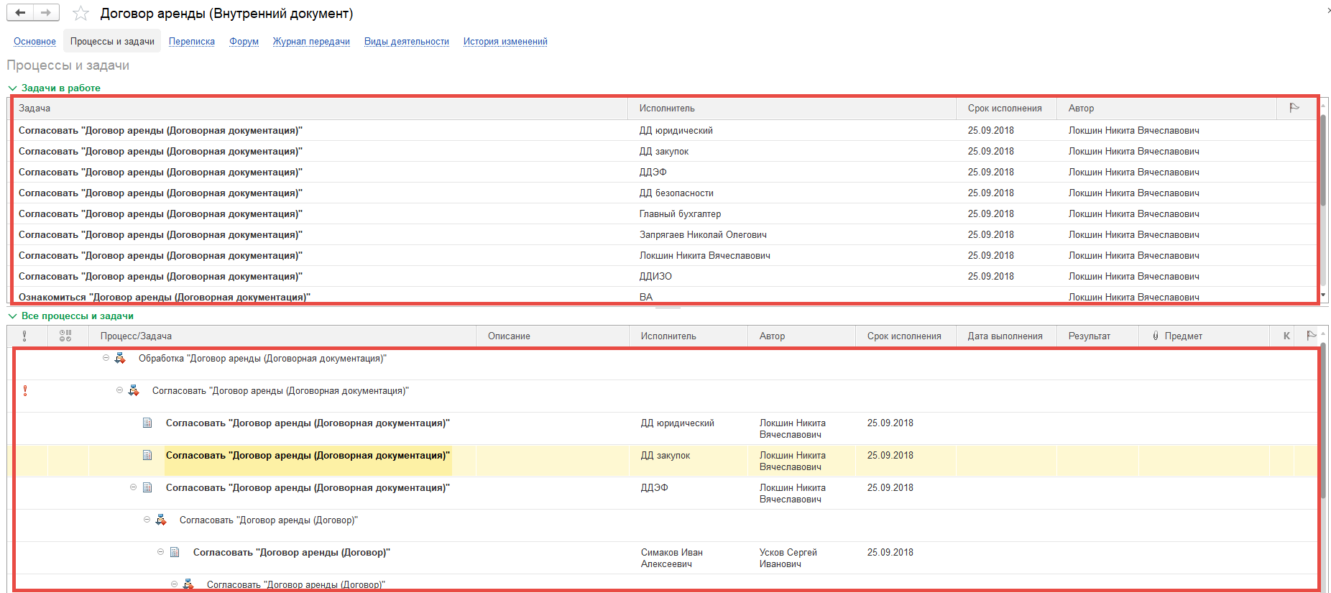
Рисунок 15. Форма "Процессы и задачи"

Остановка и прерывание запущенного процесса
В системе существует возможность остановки запущенного процесса. Для остановки процесса необходимо перейти в раздел «Процессы и задачи», в разделе «Все процессы и задачи» выбрать «Обработка» (Рисунок 16).
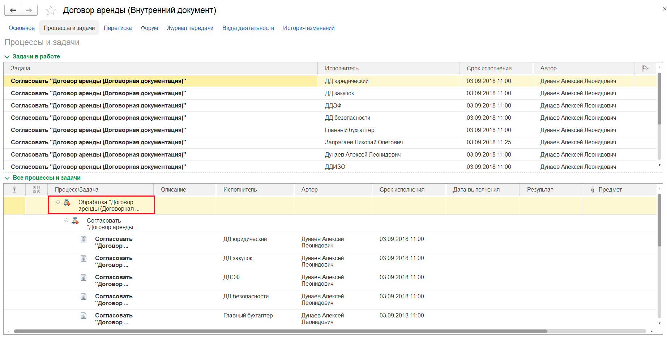
Рисунок 16. Переход в карточку процесса из формы "Процессы и задачи"
Для остановки процесса необходимо нажать кнопку «Остановить» (Рисунок 17). Вместе с процессом остановятся все его незавершенные задачи и подчиненные процессы. Незавершенные задачи исчезнут из списков задач исполнителей, даже если они уже приняты к исполнению. Для возобновления процесса необходимо нажать кнопку «Продолжить». При возобновлении работ процесс продолжится с момента, на котором был остановлен. Для того чтобы прервать процесс безвозвратно, необходимо нажать кнопку «Прервать», указать причину прерывания и нажать кнопку «Прервать процесс» (Рисунок 17).
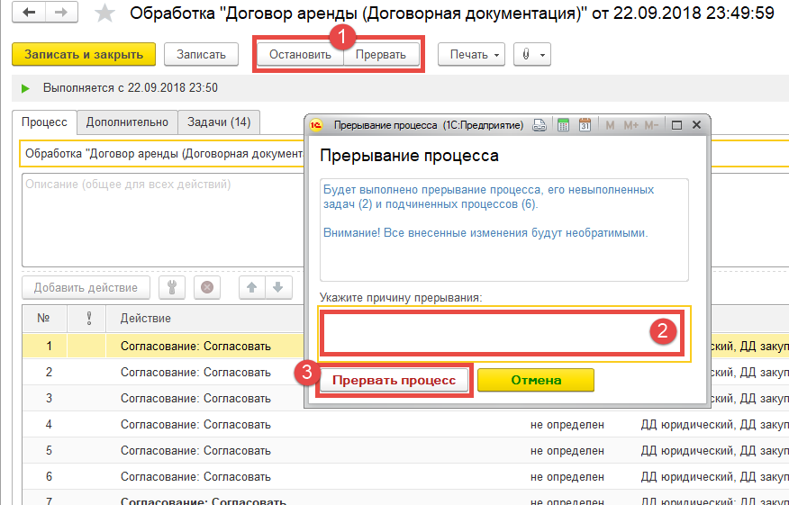
Рисунок 17. Остановка или прерывание процесса
Процесс обычно прерывают в случаях ошибочного запуска либо неактуальности. В отличие от остановленного прерванный процесс нельзя возобновить.
После прерывания процесса:
- Задачи процесса прерываются;
- Подчиненные процессы и их задачи прерываются.
Комментарий, записанный в поле «Указать причину прерывания», будет отображаться в карточке прерванного процесса. Данный комментарий должен отражать причину прерывания процесса.

Работа с задачами по договорным документам
В процессе согласования документа Автору могут быть заданы уточняющие вопросы, либо поставлены задачи по доработке документа (внесение изменений в документ). О направлении задач по документу Автор может узнать, открыв виджет «Задачи мне» (Рисунок 18).
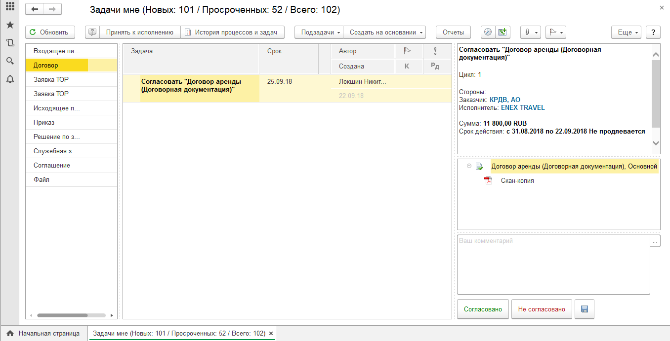
Рисунок 18. Виджет "Задачи мне"
Для удобства работы с ДД можно воспользоваться кнопкой «Отборы документов». Данная кнопка позволяет отображать в виджете «Задачи мне» договорные документы. При этом задачи по прочим документам будут скрыты. Для настройки отбора требуется нажать кнопку «Отборы документов» и кликнуть ЛКМ по кнопке «Договорные». Для снятия отбора требуется перейти по кнопке «Отборы документов» и нажать «Отменить отбор» (Рисунок 19).
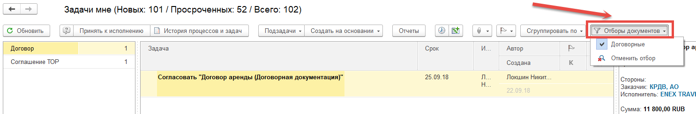
Рисунок 19. Кнопка "Отборы документов"
Кроме того, найти данную кнопку можно перейдя в меню кнопки «Еще» и выбрав «Отборы документов». Здесь следует установить или отменить отбор по ДД (Рисунок 20).
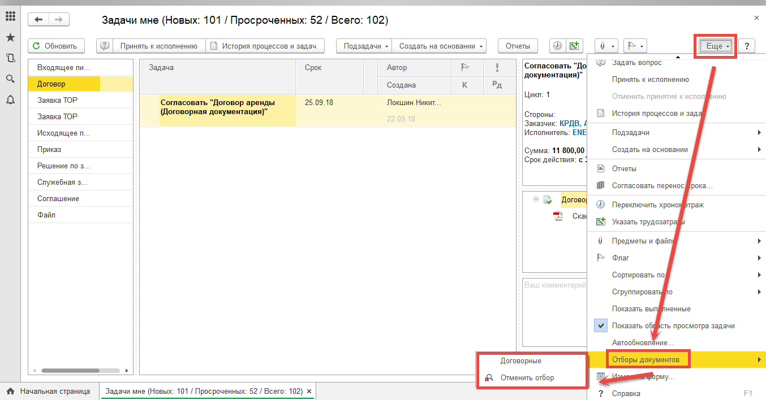
Рисунок 20. Кнопка "Отборы документов" в меню кнопки "Еще"
Для того чтобы начать работу с любой задачей необходимо двойным щелчком левой кнопки мыши перейти в карточку задачи, ознакомиться с описанием и нажать на кнопку «Принять к исполнению» (Рисунок 21)
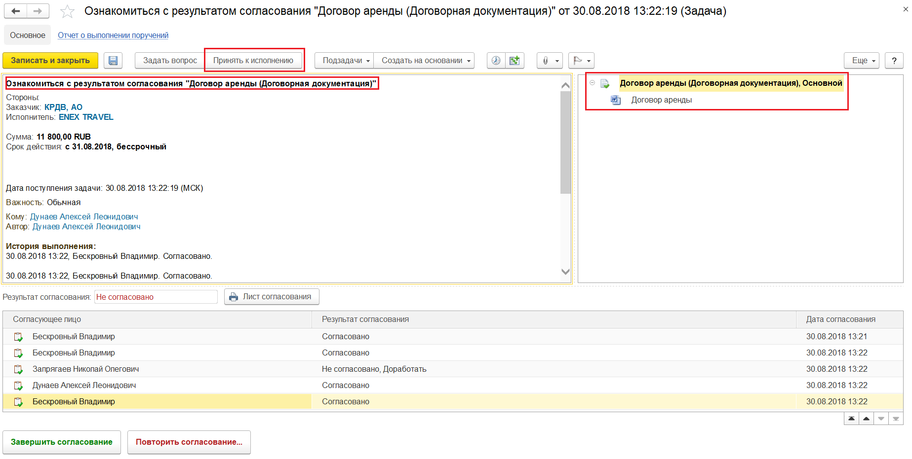
Рисунок 21. Принятие задачи к исполнению
Если согласующим была поставлена виза «Согласовано», то Автору документа будет сформирована задача «Ознакомление». В этом случае в разделе «Задачи мне» необходимо выбрать задачу «Ознакомиться с результатом согласования», открыть ее двойным щелчком левой кнопки мыши и нажать кнопку «Ознакомился» (Рисунок 22).
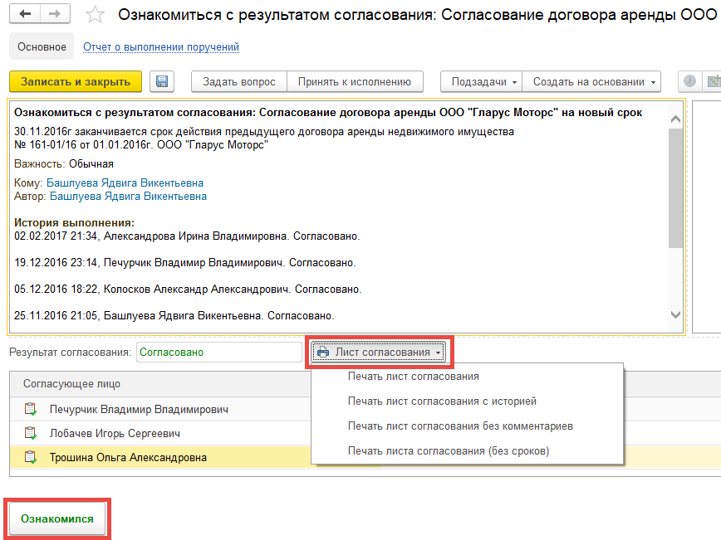
Рисунок 22. РКК задачи "Ознакомиться с результатами согласования"
В процессе согласования визирующее лицо может высказать замечание по документу, посредством нажатия кнопки «Не согласовано». При этом автору будет сформирована задача «Ознакомиться с результатом согласования».
Для устранения замечаний по тексту документа исполнителю следует дважды щелкнуть левой кнопкой мыши по данной задаче в виджете «Задачи мне», открыть ее, ознакомиться с описанием.
Для редактирования файла необходимо кликнуть правой кнопкой мышки по файлу и выбрать пункт «Редактировать», внести необходимые изменения, сохранить изменения и закрыть файл (Рисунок 23).
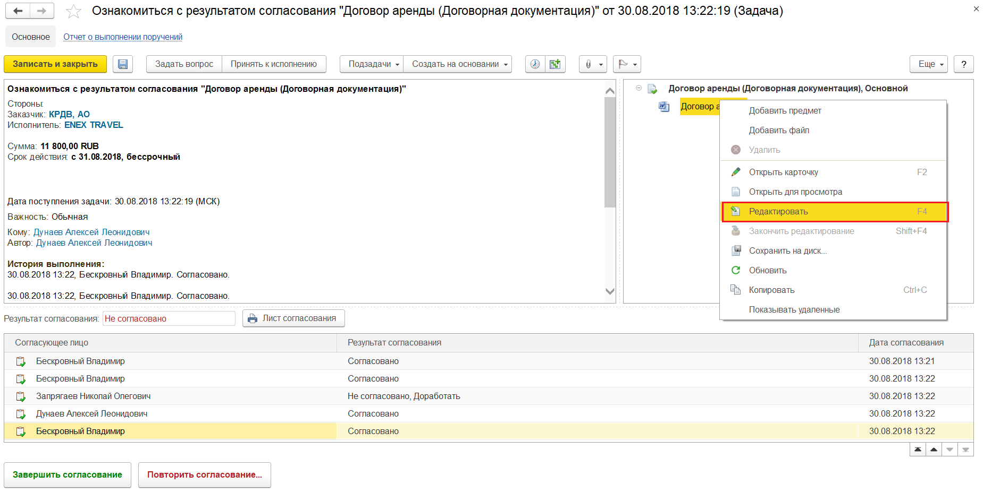
Рисунок 23. Открытие документа для редактирования
Для завершения редактирования необходимо кликнуть правой кнопкой мышки по файлу и выбрать пункт «Закончить редактирование» (Рисунок 24).
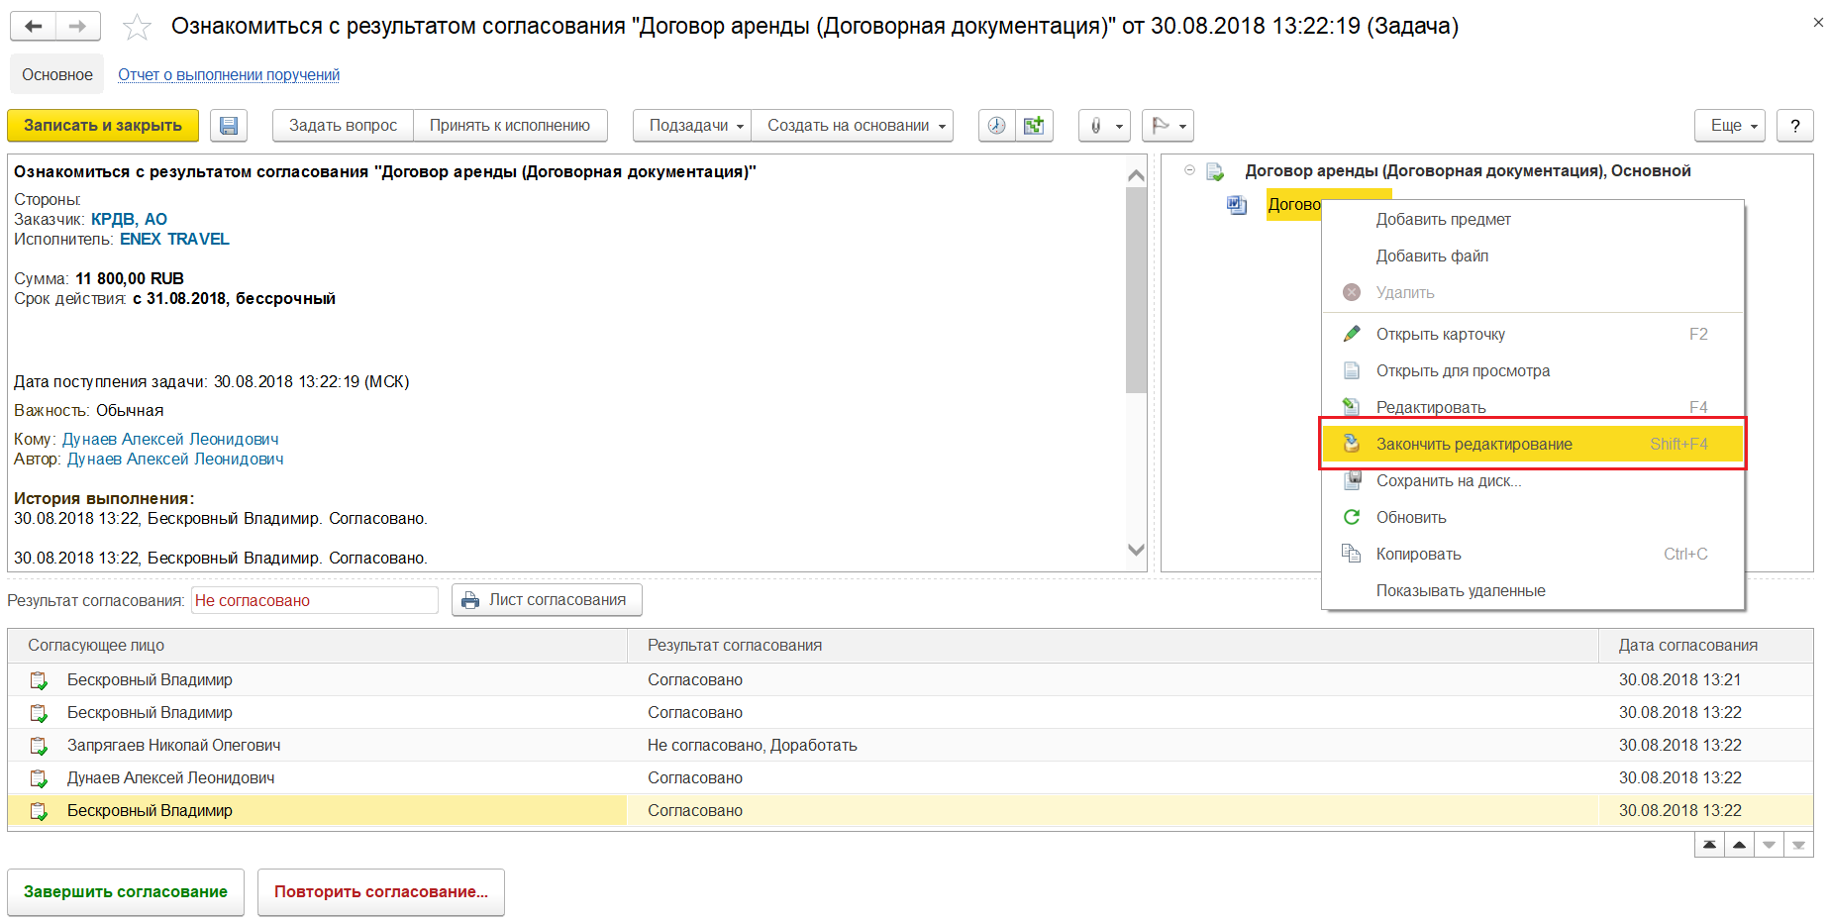
Рисунок 24. Завершение редактирования файла
Важно: Если действие «Закончить редактирование» не выполнено, то данный файл будет заблокирован, и согласующее лицо не сможет с ним работать, а внесенные изменения не будут видны остальным участникам процесса.
После устранения замечаний необходимо перейти в карточку задачи «Ознакомиться с результатом согласования», нажать кнопку «Повторить согласование», заполнить поле «Ваш комментарий» и нажать кнопку «Отправить на повторное согласование» (Рисунок 25).
Если по документу не хватает визы сотрудника из другого подразделения, согласующему следует нажать кнопку «Не согласовано» с комментарием о необходимости согласования документа с данным пользователем. После получения задачи «Ознакомиться с результатом согласования» автору требуется нажать кнопку «Повторить согласование», в поле «С кем согласовать» добавить дополнительное согласующее лицо, внести комментарий и нажать кнопку «Отправить на повторное согласование» (Рисунок 25).
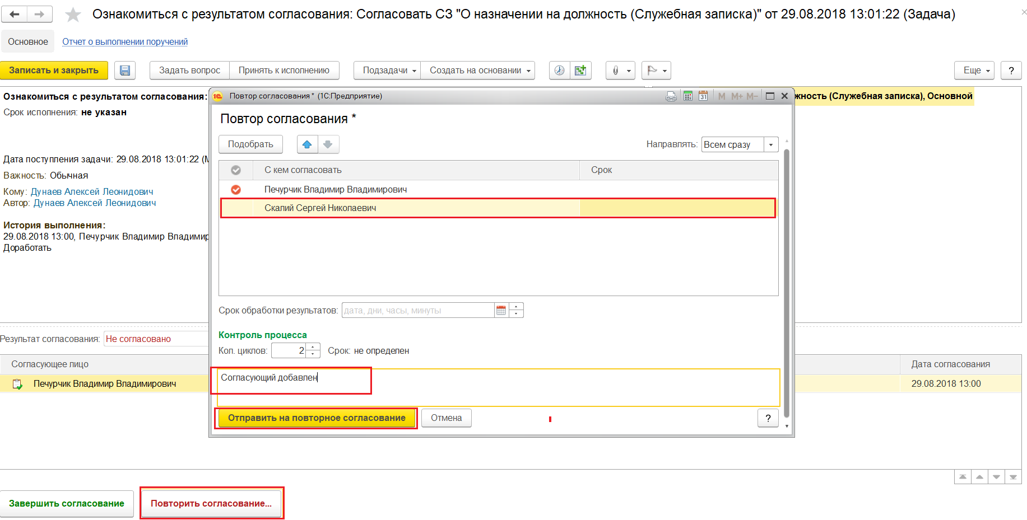
Рисунок 25. Отправка на повторное согласование
При необходимости из карточки задачи можно сформировать печатные формы листов согласования. Для этого требуется нажать на кнопку «Лист согласования», после чего в выпадающем меню следует выбрать нужный вариант ПФ (Рисунок 22).
- ПФ «Лист согласования» (Рисунок 26). В данной ПФ отражены данные о согласующих (Должности, ФИО) и задачах согласования (результат согласования, комментарий к задаче, дата поступления задачи к исполнителю, дата исполнения задачи, фактическое время исполнения задачи и нормативный срок исполнения (по процессу). В форме ПФ печатается штрихкод, по которому можно определить документ-основание Листа согласования. Также представлена информация об авторе документа и внутреннем (системном) номере документа в системе.
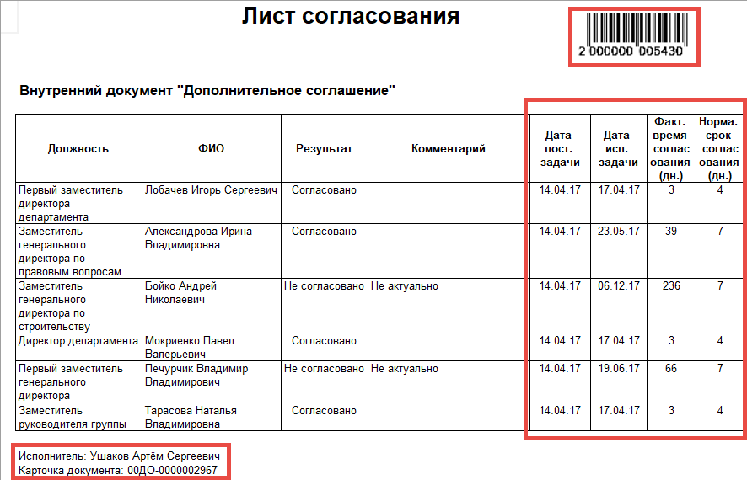
Рисунок 26. ПФ "Лист согласования
- ПФ «Лист согласования с историей» (Рисунок 27). В данной ПФ отражены данные о всех циклах согласования и датах начала данных циклов, указанных перед таблицей цикла согласования. В ПФ содержаться данные о согласующих (должности, ФИО) и задачах согласования (результат согласования, комментарий к задаче, дата поступления задачи к исполнителю, дата исполнения задачи). В форме ПФ печатается штрихкод, по которому можно определить документ-основание Листа согласования. Также в ПФ указан ответственный по документу (автор документа).
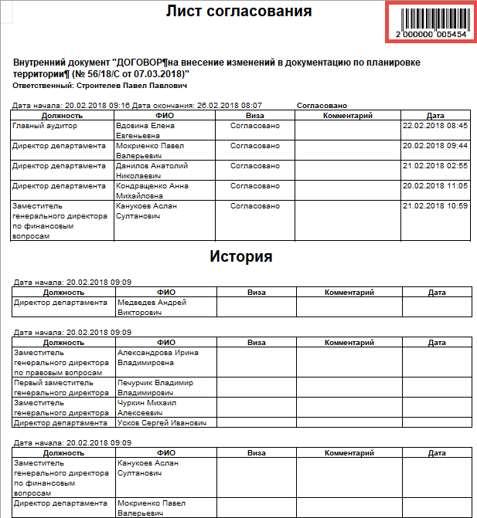
Рисунок 27. ПФ "Лист согласования с историей"
- ПФ «Лист согласования без комментариев» (Рисунок 28). В данной ПФ отражены данные о согласующих (Должности, ФИО) и задачах согласования (результат согласования, дата поступления задачи к исполнителю, дата исполнения задачи, фактическое время исполнения задачи и нормативный срок исполнения (по процессу). Комментарии к задаче скрыты, посмотреть их можно в системе в карточке документа или иных печатных формах. В форме ПФ печатается штрихкод, по которому можно определить документ-основание Листа согласования. Также представлена информация об авторе документа и внутреннем (системном) номере документа в системе.
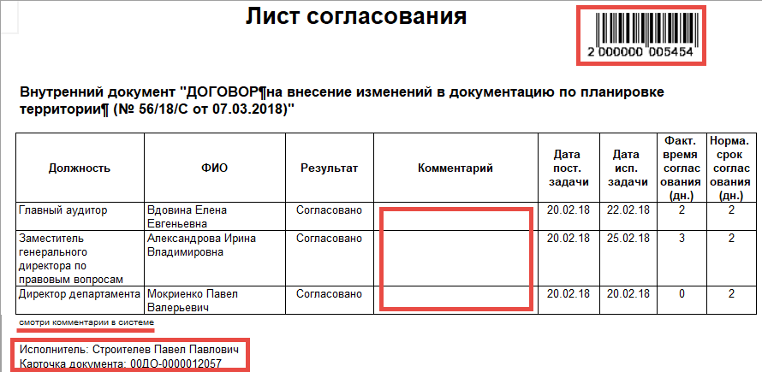
Рисунок 28. ПФ "Лист согласования без комментариев"
- ПФ «Лист согласования (без сроков)» (Рисунок 29). В данной ПФ отражены данные о согласующих (Должности, ФИО) и задачах согласования (результат согласования, комментарий к задаче). Информация о времени поступления задачи и сроках ее исполнения скрыты. Также в данной ПФ отсутствует информация об авторе документа и внутреннем (системном) номере документа. Данная ПФ предназначена для направления контрагентам. В форме ПФ печатается штрихкод, по которому можно определить документ-основание Листа согласования.
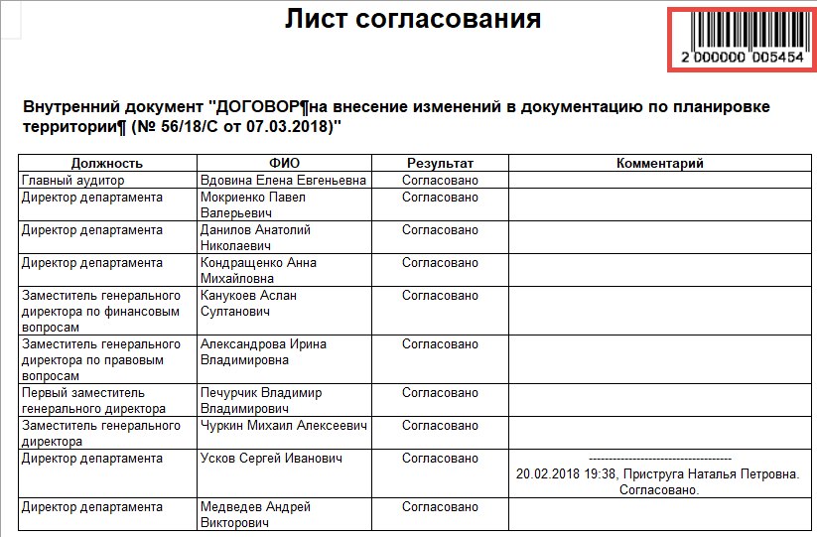
Рисунок 29. ПФ "Лист согласования (без сроков)"

Доступ к редактированию документа и файлов
Доступ к изменению карточки документа и редактированию файлов у автора документа есть только на этапе создания ДД (состояние «Проект») и при наличии замечаний от согласующих (состояние «Не согласован»). На остальных этапах жизненного цикла документа доступ к изменению документа и файлов заблокирован для всех пользователей за исключением делопроизводителей.
Кроме того, все документы в системе редактируются в автоматически включенном режиме рецензирования. Таким образом, пользователь всегда может посмотреть, кем и когда были внесены какие-либо изменения в файлы как договора, так и других документов.

Список таблиц и иллюстраций
Список таблиц
Таблица 1. Порядок заполнения общих реквизитов формы «Внутренний документ (создание)» 7
Таблица 2. Порядок заполнения общих реквизитов формы «Свойства» 11

Список иллюстраций
Рисунок 1. Ярлык 1С на рабочем столе 4
Рисунок 2. Начальная страница 1С: ДО 4
Рисунок 3. Расположение справочников документов 5
Рисунок 4. Список документов в справочнике 6
Рисунок 5. Окно выбора вида создаваемого документа 6
Рисунок 6. Заполненная карточка ДД 7
Рисунок 7. Окно создания связи ДС и Договором 10
Рисунок 8. Добавление файлов в РКК ДД 11
Рисунок 9. Реквизиты вкладки "Свойства" РКК ДД 11
Рисунок 10. Доп.заполнение рабочей группы 13
Рисунок 11. Создание связей 14
Рисунок 12. Запуск процесса обработки по документу 15
Рисунок 13. Выбор шаблона процесса обработки документа 15
Рисунок 14. Окно старта процесса 16
Рисунок 15. Форма "Процессы и задачи" 17
Рисунок 16. Переход в карточку процесса из формы "Процессы и задачи" 18
Рисунок 17. Остановка или прерывание процесса 19
Рисунок 18. Виджет "Задачи мне" 20
Рисунок 19. Кнопка "Отборы документов" 20
Рисунок 20. Кнопка "Отборы документов" в меню кнопки "Еще" 21
Рисунок 21. Принятие задачи к исполнению 21
Рисунок 22. РКК задачи "Ознакомиться с результатами согласования" 22
Рисунок 23. Открытие документа для редактирования 23
Рисунок 24. Завершение редактирования файла 23
Рисунок 25. Отправка на повторное согласование 24
Рисунок 26. ПФ "Лист согласования 25
Рисунок 27. ПФ "Лист согласования с историей" 26
Рисунок 28. ПФ "Лист согласования без комментариев" 27
Рисунок 29. ПФ "Лист согласования (без сроков)" 28

